Итоговый тест по алгебре и геометрии за 7 класс
Вариант 1
Часть 1.
При выполнении заданий с выбором ответа обведите номер выбранного ответа в работе. Если Вы обвели не тот номер, то зачеркните обведённый номер крестиком и затем обведите номер нового ответа.
А1. Упростите выражение -4m + 9n - 7m - 2n.
- -3m + 11n
- -3m + 7n
- 11m + 7n
- -11m + 7n
A2. Решите уравнение 5у + 1,5 = 2у - 7,5.
- 6,375
- 3
- -3
- 4
A3. Упростите выражение с⁷ : c⁴ ∙ c.
- c⁵
- c⁶
- c⁴
- c¹²
A4. Выполните умножение и приведите подобные слагаемые (3a - b)(2b - 4a).
- -12a² – 10ab – 2b²
- -12a² + 10ab – 2b²
- 6ab – 2b²
- 6ab – 4b
A5. Преобразуйте в многочлен (4х – 5у)².
- 16х² – 20ху + 25у²
- 16х² - 40ху + 25у²
- 4х² – 25у²
- 16х² – 25у²
A6. Один из смежных углов равен 20°. Найдите другой угол.
- 70⁰
- 20⁰
- 160⁰
- 100⁰
A7. По данным рисунка ответьте на следующий вопрос: в какой из указанных пар углы являются соответственными?
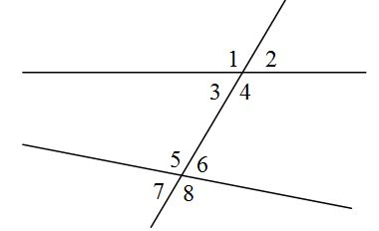
- 1 и 4
- 1 и 5
- 4 и 6
- 4 и 5
А8. С какими из предложенных измерений сторон может существовать треугольник?
- 70 см, 30 см, 30 см
- 60 см, 30 см, 20 см
- 10 см, 6 см, 8 см
4) 30 см, 30 см, 80 см

А9. Соотнесите функции, заданные формулами, с их графиками (см. рис.1)
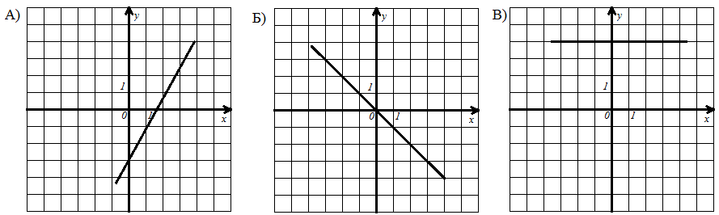
1) 2) 3)

Часть 2.
Полученный ответ на задания В1, В2 записывается в отведённом для этого месте.
В случае записи неверного ответа зачеркните его и запишите рядом новый.

B1. Решите уравнение 8у – (3у + 19) = -3(2у - 1).
Ответ:____________________________________
B2. Решите уравнение 5х² – 4х = 0.
Ответ:____________________________________

В заданиях В3, В4 приведите полное решение.
В3. Решите систему уравнений $\begin{aligned}\left\{2х+\text{10}=9−3(4+у) | \right.\end{aligned}$.
В4. В равнобедренном треугольнике АВС с основанием АС внешний угол при вершине С равен 143⁰. Найдите величину угла АВС. Ответ дайте в градусах.

Итоговый тест по алгебре и геометрии за 7 класс
Вариант 2
Часть 1.
При выполнении заданий с выбором ответа обведите номер выбранного ответа в работе. Если Вы обвели не тот номер, то зачеркните обведённый номер крестиком и затем обведите номер нового ответа.
А1. Упростите выражение 3а – 8b – 5а +10b.
1) -8a – 18b
2) 2a – 2b
3) 8a – 18b
4) -2a + 2b
A2. Решите уравнение 7,5 – 2х = 5х - 6,5.
1) 2
2) - 2
3) -3
4) 3
A3. Упростите выражение b⁴ : b³ ∙ b²
1) b⁵
2) b⁶
3) b³
4) b⁹
A4.Выполните умножение и приведите подобные слагаемые:(х – 5у)(3у + 2х).
1) 7ху
2) 2х² – 7ху – 15у²
3) 2х² – 13ху – 15у²
4) 2х² – 15у²
A5. Преобразуйте в многочлен (5b – 7a)².
1) 25b² – 70ab + 49a²
2) 25b² – 49a²
3) 25b² – 35ab + 49a²
4) 5b² – 35ab + 7a²
A6. Один из смежных углов равен 60°. Найдите другой угол.
1) 60⁰
2) 120⁰
3) 240⁰
4) 100⁰
A7. По данным рисунка ответьте на следующий вопрос: в какой из указанных пар углы являются соответственными?
1) 7 и 6
2) 1 и 4
3) 4 и 8
4) 3 и 5
А8. С какими из предложенных измерений сторон может существовать треугольник?
1) 13 см, 13 см, 30 см
2) 70 см, 20 см, 20 см
3) 80 см, 40 см, 20 см
4) 30 см, 15 см, 20 см
А9. Соотнесите функции, заданные формулами, с их графиками (см. рис.1).
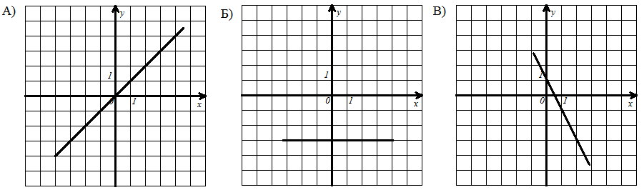
1) 2) 3)

Часть 2.
Полученный ответ на задания В1, В2 записывается в отведённом для этого месте.
В случае записи неверного ответа зачеркните его и запишите рядом новый.

B1. Решите уравнение 12х – (4х + 4) = 9(1 – 2х).
Ответ:____________________________________
B2. Решите уравнение 5у² – 2у = 0.
Ответ:____________________________________

В заданиях В3, В4 приведите полное решение.
В3. Решите систему уравнений $\begin{aligned}\left\{\text{10}−(х−2у)=\text{18}+4у | \right.\end{aligned}$.
В4. В равнобедренном треугольнике MNK с основанием MK внешний угол при вершине M равен 136⁰. Найдите величину угла MNK. Ответ дайте в градусах.

7 класс
Ответы на задания итогового теста.
Вариант 1
Часть 1
A1 | A2 | A3 | A4 | A5 | A6 | A7 | A8 | А9
4 | 3 | 3 | 2 | 2 | 3 | 2 | 3
  А | Б | В
  3 | 1 | 2
Часть 2
В1 | В2 | В3 | В4
2 | 0; 0,8 | (-3,5; -2) | 106

Вариант 2
Часть 1
A1 | A2 | A3 | A4 | A5 | A6 | A7 | A8 | А9
4 | 1 | 3 | 2 | 1 | 2 | 3 | 4
  А | Б | В
  2 | 3 | 1
Часть 2
В1 | В2 | В3 | В4
0,5 | 0; 0,4 | (- 3; -2,5) | 92

Критерии к заданиям В3, В4:
За полностью решенное задание – 3 балла, если есть вычислительная ошибка - 1 балл.
Шкала оценивания итогового теста за 7 класс

Задания части А -1 балл, задания части В -2-3 балла. Максимальный балл -19 .
Оценка | Баллы (алгебра) | Баллы (геометрия)
5 (отлично) | 12-13 | 6
4 (хорошо) | 9-11 | 4-5
3 (удовлетворительно) | 6-8 | 3
2 (неудовлетворительно) | 5б баллов и менее | 2б и менее

